Szkolna Liga Matematyczna 2021/2022

ZADANIA – październik 2021

ZADANIE 1

Cukierki
Pomiędzy dziesięcioro dzieci rozdano 95 cukierków. Każde następne dziecko dostało o 1 więcej cukierek od poprzedniego. Ile najwięcej cukierków otrzymało pojedyncze dziecko?

ZADANIE 2
Trapez
W trapezie ABCD, w którym AD || BC, zachodzą równości |AB|=|BC|, |AC|=|CD| oraz |BC|+|CD|=|AD|. Wyznacz kąty tego trapezu.

ZADANIE 3
Pierścień
Oblicz pole zacieniowanego pierścienia, wiedząc, że cięciwa większego okręgu styczna do mniejszego okręgu ma długość 10 cm.

ZADANIE 4
NONOGRAM
Aby rozwiązać logiczną układankę, należy zaczernić odpowiednie pola diagramu, w myśl reguł zakodowanych ciągiem cyfr umieszczonych z jego boku .
I tak: przykładowy szereg cyfr „2, 4, 3, 5” w pionie oznacza, że w odpowiedniej kolumnie należy kolejno zaczernić ciąg – dwóch, czterech, trzech i pięciu pól (analogicznie postępujemy w wierszach). Oczywiście, liczba zaczernionych pól musi nam się zgadzać w „pionie i w poziomie”. Utworzony w ten sposób rysunek stanowi rozwiązanie łamigłówki.
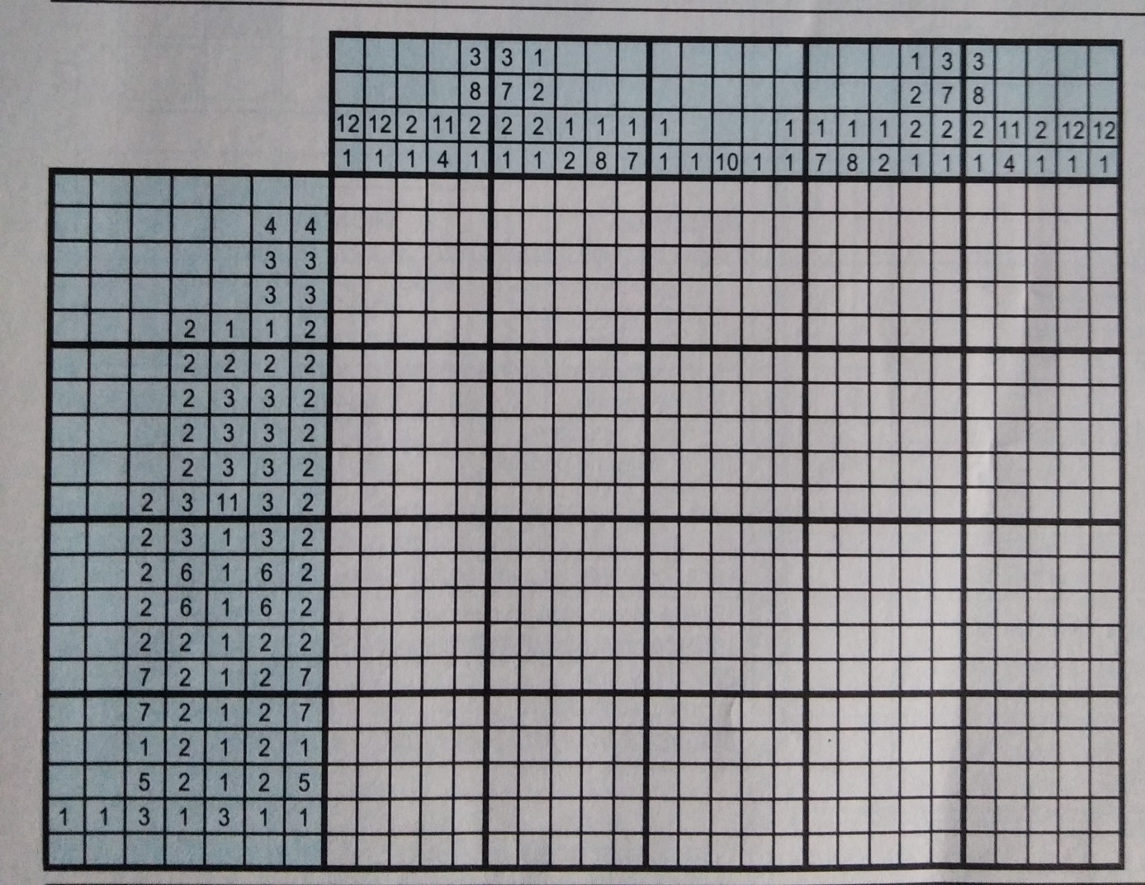

ZADANIE 5
KRZYŻÓWKA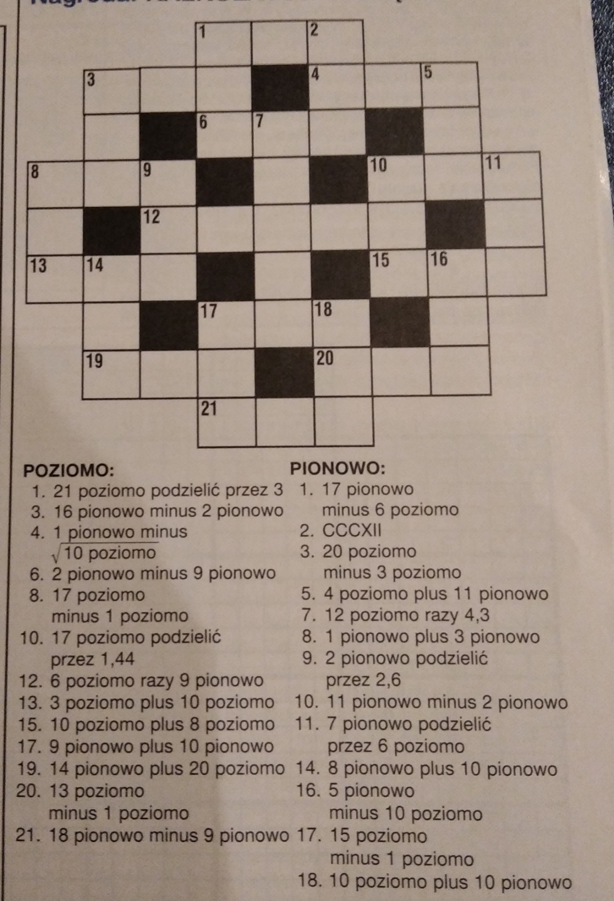

ZADANIE 6
SUDOKU
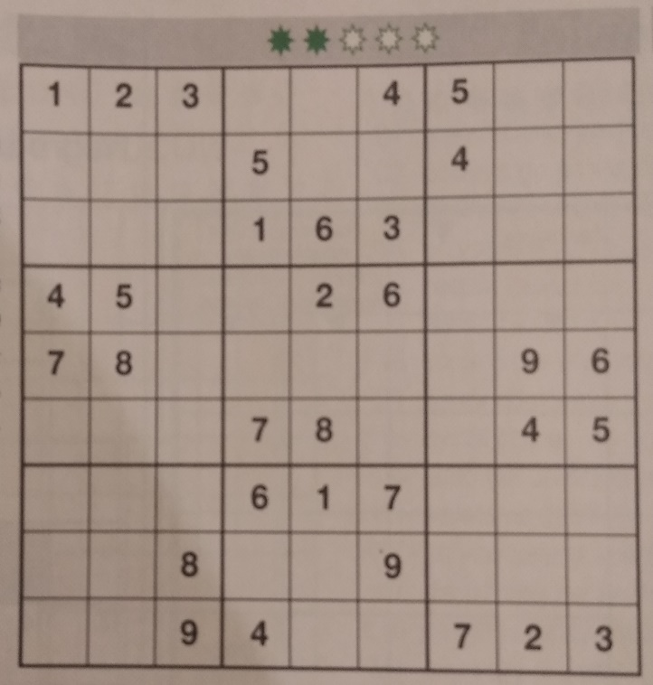
Zasady gry Sudoku są niezwykle proste. Kwadratowa plansza jest podzielona na dziewięć identycznych kwadratów 3 x 3 - w każdym z nich znajduje się dziewięć komórek.
Twoim zadaniem jest wypełnienie wszystkich komórek planszy cyframi od 1 do 9.
W każdym wierszu i każdej kolumnie dana cyfra może występować jedynie raz.

Termin oddawania rozwiązań do p. Agnieszki Sojka lub p. Sabiny Hankus:
5 listopada 2021r.

